Instructivo para el Registro de Entidades Técnicas
Para realizar el Registro de una Entidad Técnica deberá ingresar al Portal del Fondo MIVIVIENDA, donde registrara sus datos principales.
http://www.mivivienda.com.pe/PortalWEB/promotores-constructores/pagina.aspx?idpage=419
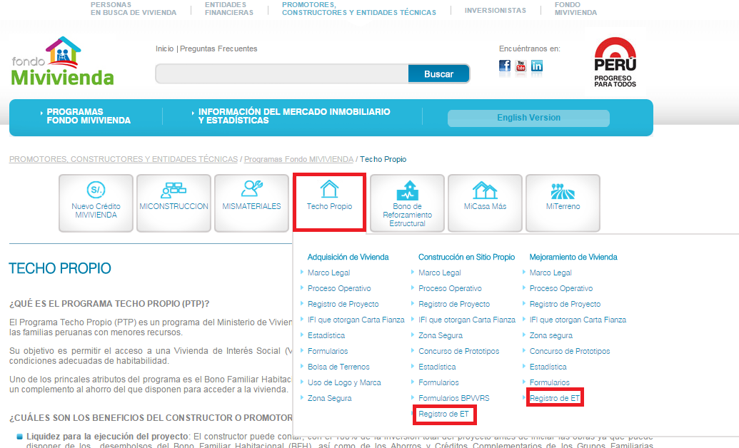
Al ingresar a cualquiera de los links de la imagen anterior, se mostrara la siguiente página:
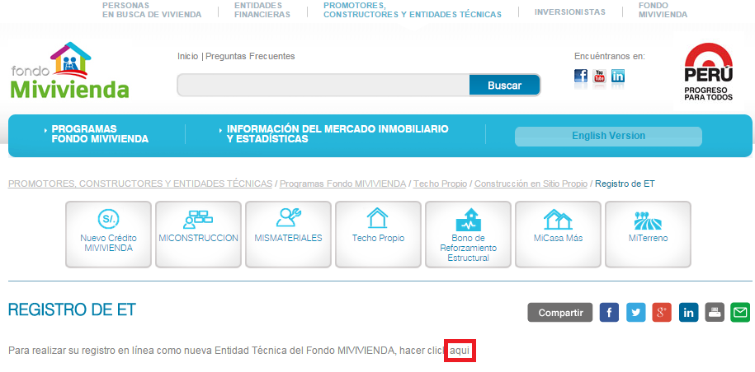
- Si es una Entidad Técnica nueva al ingresar se mostrara la siguiente ventana:
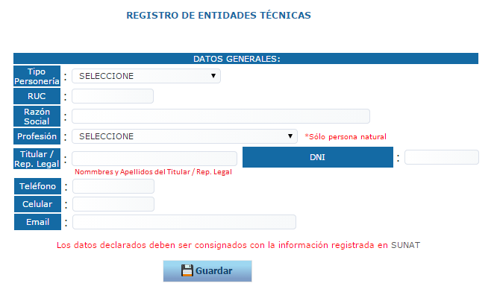

En el casillero tipo de Personería, seleccione si es Persona Natural o Persona Jurídica, los datos declarados deben ser consignados con la información registrada en SUNAT.

- Al dar clic en el botón Guardar, le llegara un correo al email ingresado, con el usuario y contraseña asignados, con los cuales podrá ingresar a la zona segura del FMV
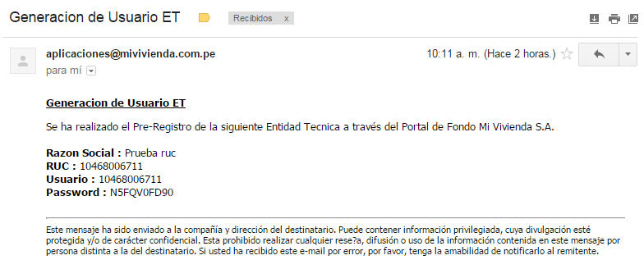

- Con los datos ingresar al siguiente link:

http://www.mivivienda.com.pe/stp

- Ingrese el usuario y contraseña y presione Aceptar.
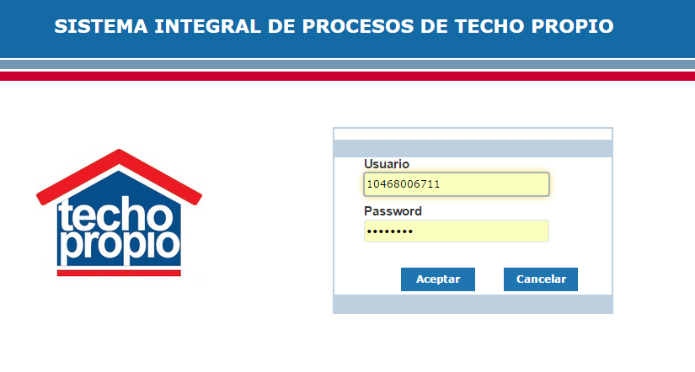

- Se abrirá una ventana con los datos generales de la ET y el registro de formatos.
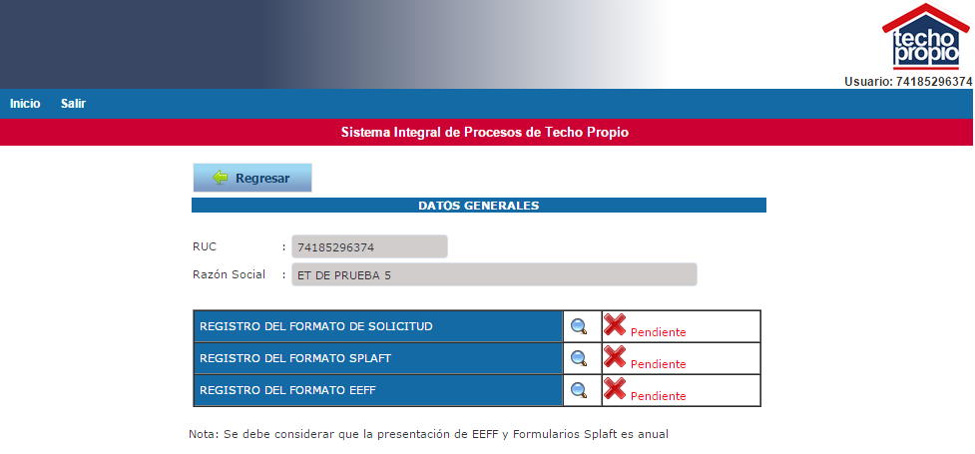
- Deberá seleccionar lasuperior para realizar el Registro del Formato de Solicitud y se mostrara la siguiente pantalla:

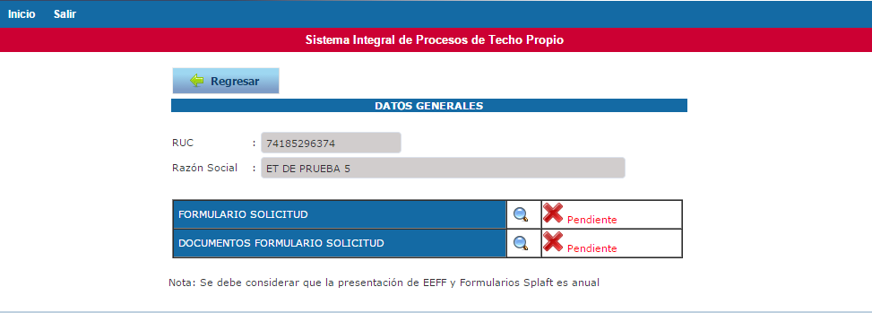
  - Deberá seleccionar la superior para realizar el registro del Formulario Solicitud y se mostrara la siguiente pantalla:
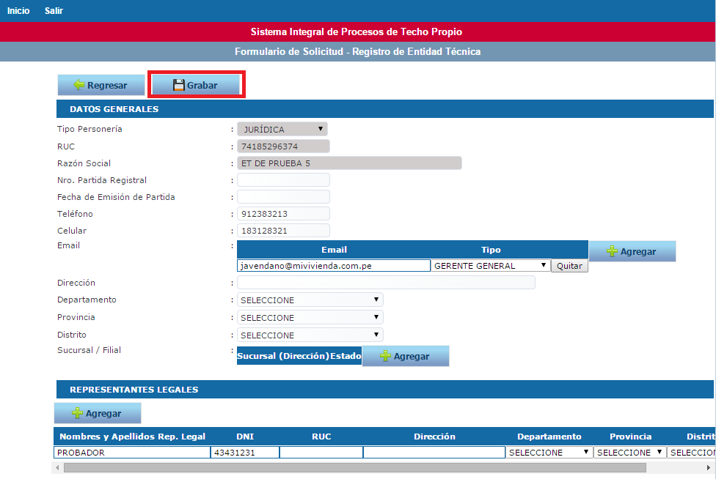
Aquí deberá ingresar toda la información necesaria para el registro del formulario. Al llenar toda la información aparecerá el botón Grabar que se muestra en la imagen. Tener en cuenta lo siguiente:
- En la sección Datos General los emails que registre recibirán todos los correos de confirmación.
- En la sección Equipo Técnico debe colocar un Ingeniero o Arquitecto y un Abogado obligatoriamente, además que sus años de experiencia debe ser mayor a 5.
- Debe marcar todos los check de la declaración en la sección de cartas de acreditación.

  - Luego de grabar aparecerá un botón Siguiente que le permitirá adjuntar los documentos del formulario solicitud sin tener que regresar a la página anterior, se abrirá la siguiente ventana:
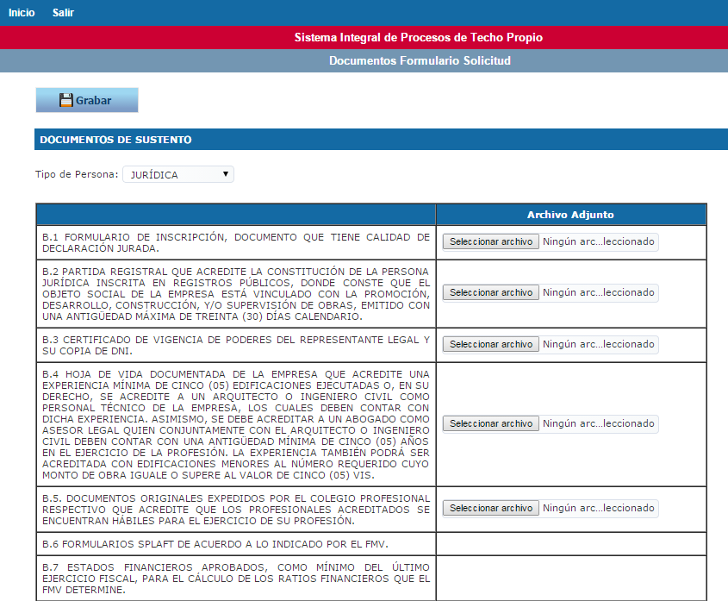

Adjunte todos los documentos solicitados y presione grabar para volver a la pantalla de registro de formatos, ahora debe tener un mensaje de registrado con un check al lado de Registro del formato de Solicitud:

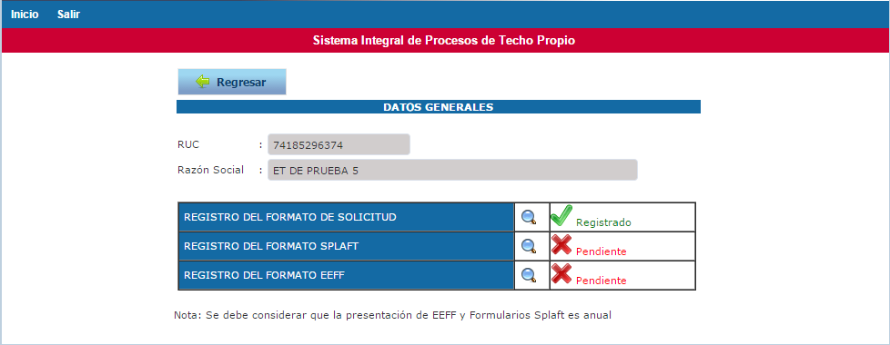

- Seleccione nuevamente la a la altura de Registro del Formato SPLAFT y se mostrara la siguiente pantalla:
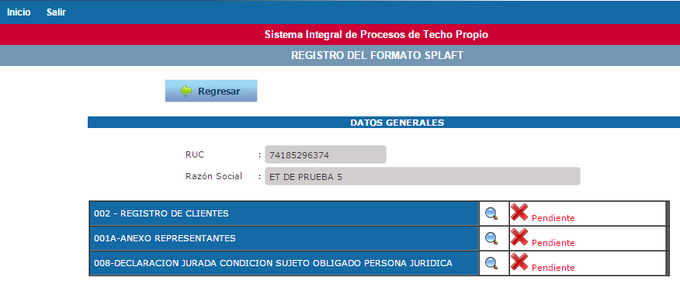
  - Deberá seleccionar la para realizar el registro de Clientes se abrirá la siguiente ventana:
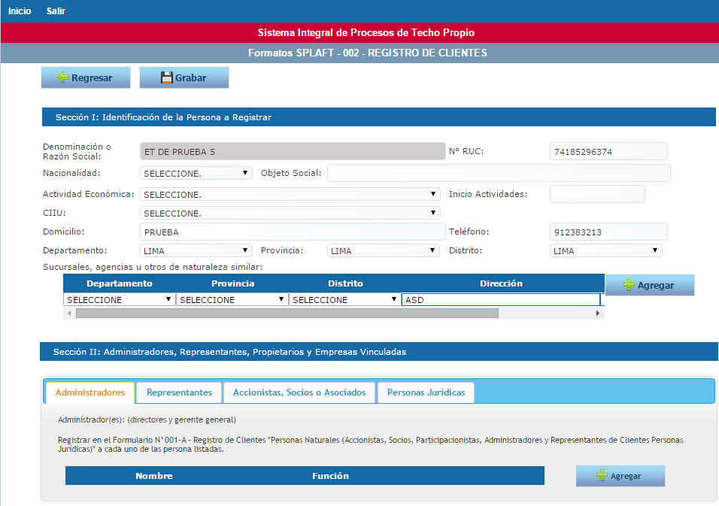
Complete toda la información solicitada y presione grabar, se abrirá la siguiente ventana:
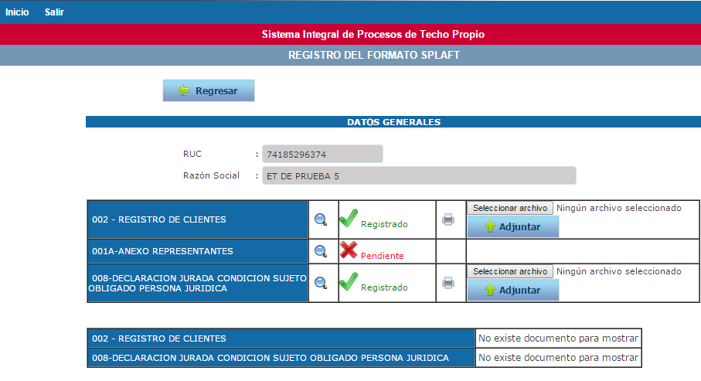
  - Si se trata de una Entidad Técnica con tipo de personería natural no le aparecerá la opción de anexo de representantes ya que no está obligado a presentarlo. Si puede ver la opción, presione la para abrir la siguiente ventana para registrar el anexo de representantes:
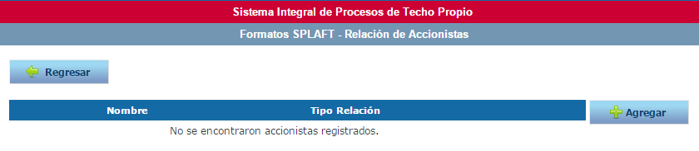
Haga clic en agregar para ingresar un nuevo accionista o clic en el lápiz al lado de uno previamente registrado para editarlo, la impresora para imprimir la información del accionista o la equis para eliminarlo de la ET:
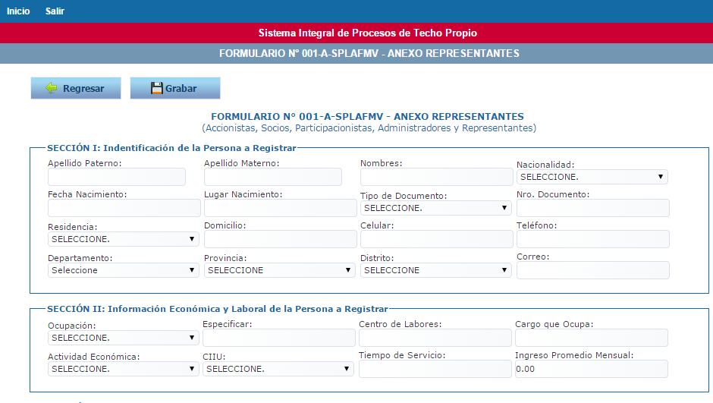
Ingrese la información solicitada y presione grabar para volver a la pantalla anterior. Repita el proceso por cada accionista.
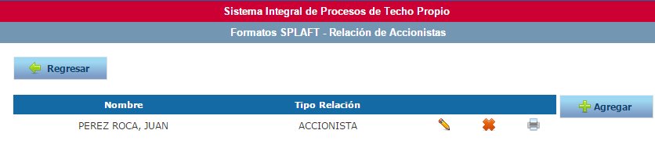
Una vez que registro todos los accionistas presione Regresar para volver al menú de formatos SPLAFT:
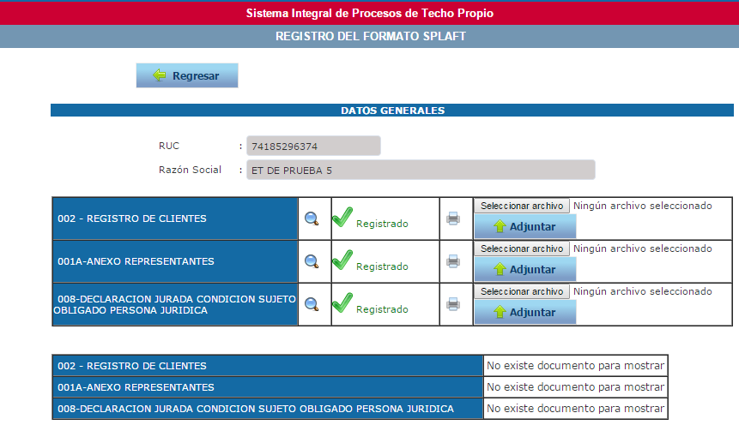
  - Deberá seleccionar lapara descargar la declaración jurada.
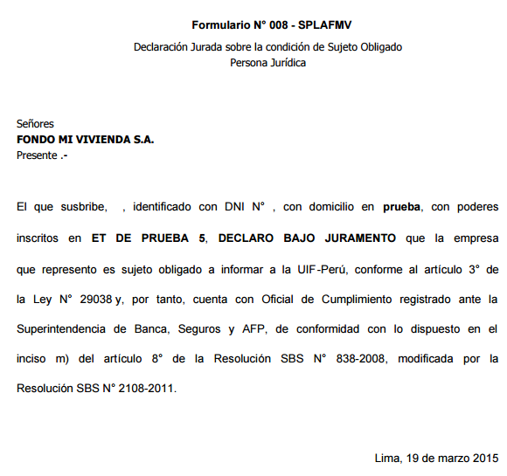
Imprímala, fírmela y escanéela.

  - Una vez llenados los tres formatos presione la Impresora (número 1 en imagen) al lado de Registrado:
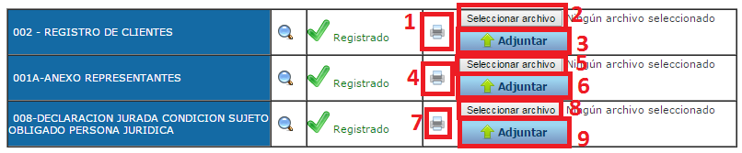
Luego presione seleccionar archivo (número 2 en imagen):
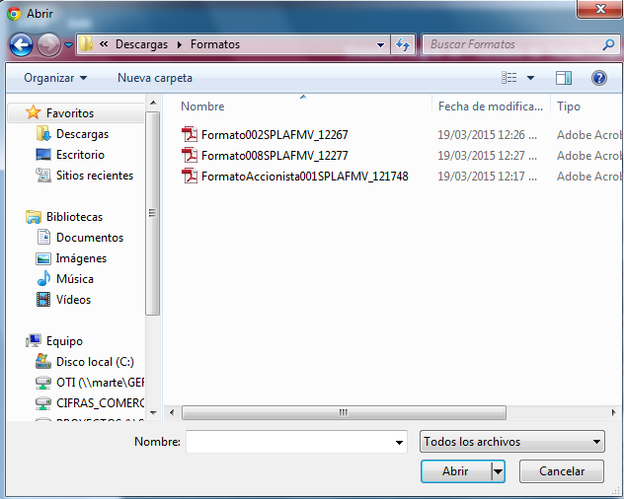
Ubique el archivo en su PC y presione abrir. Luego presione Adjuntar (número 3 en la imagen). Repita este proceso para los tres Formatos SPLAFT, siga la secuencia de la imagen. Una vez adjuntados los tres archivos asegúrese que se vean los nombres de estos en la parte inferior del menú:
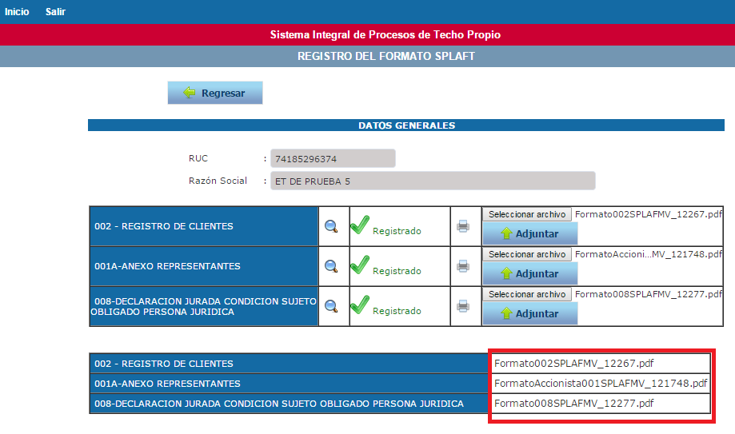 Presione regresar para volver al menú anterior:
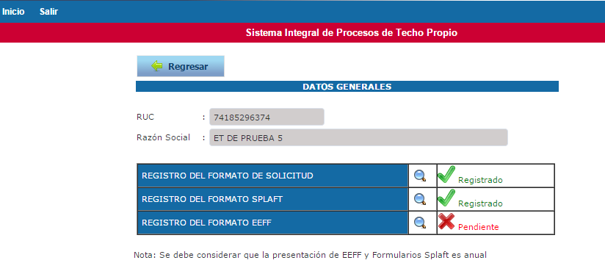
- Si se trata de una Entidad Técnica con personería natural no le aparecerá la opción de Estados Financieros ya que no está obligado a registrarlos. Caso contrario, seleccionar la tercerapara ingresar al registro de Estados Financieros, se abrirá la siguiente ventana:
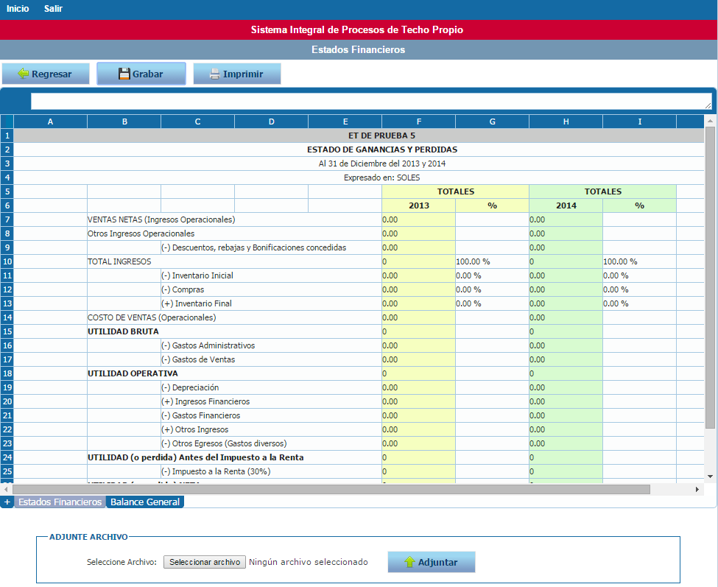
Proceda a llenar la información de sus estados financieros en la pantalla, recuerde que es el Estado de Ganancias y Pérdidas, y en la otra pestaña de Excel es el Balance General. Presione grabar cuando haya terminado. Luego de grabar le aparecerá la opción de imprimir y adjuntar archivo como se muestra en la pantalla superior. Presione imprimir para descargar el Excel que ha ingresado en la pantalla y presione seleccionar archivo en la parte inferior:
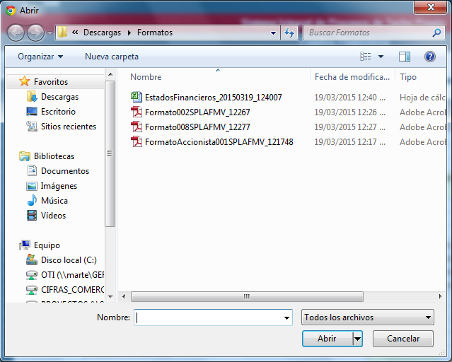
Seleccione el archivo del Estado Financiero y presione abrir. Verifique que se vea el nombre del archivo en la parte inferior de la pantalla:
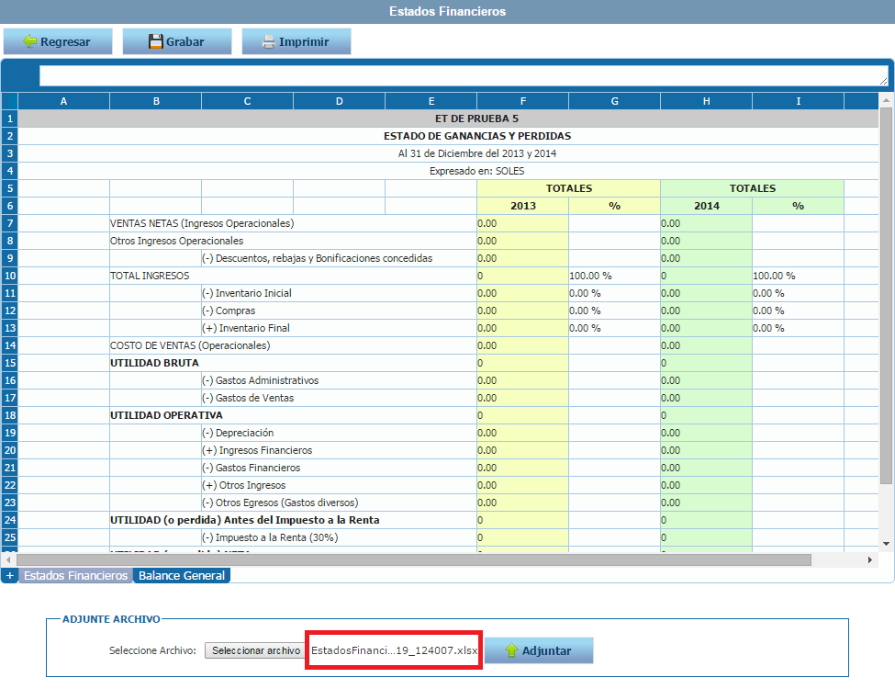
Luego presione el botón Adjuntar. Presione regresar en la parte superior para volver al menú principal:
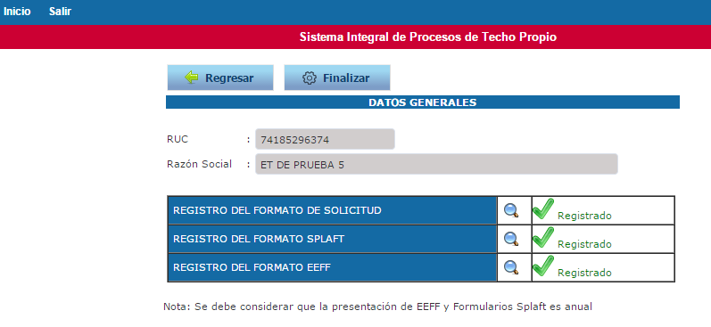
Finalmente presione finalizar para completar el registro de ET. Le llegara un correo al email registrado confirmando el registro:
